漏洞标题：会话标识未绑定导致水平越权漏洞
漏洞类型：越权访问 / 会话劫持
危害等级：高危
影响范围：https://nwt.xjtu.edu.cn/jsed/framework/jsMain.jsp 及相关业务接口
漏洞描述 系统对用户会话标识（JSESSIONID）缺乏有效校验，攻击者可通过替换请求中的 Cookie 字段，在无需密码、无需验证码的情况下，直接以其他用户身份执行操作，实现水平越权，查看或修改他人敏感信息。

复现步骤
- 登录账号A，获取其会话Cookie： Cookie: JSESSIONID=6BFA28BA4F5CCEE4742E9FCFA345C03A; SERVERID=122; JSESSIONID=3EED1D5D7446799F1F3D3898AD152D88
- 登录账号B，访问 https://nwt.xjtu.edu.cn/jsed/framework/jsMain.jsp，使用Burp Suite抓取账号B访问修改个人信息页面请求。
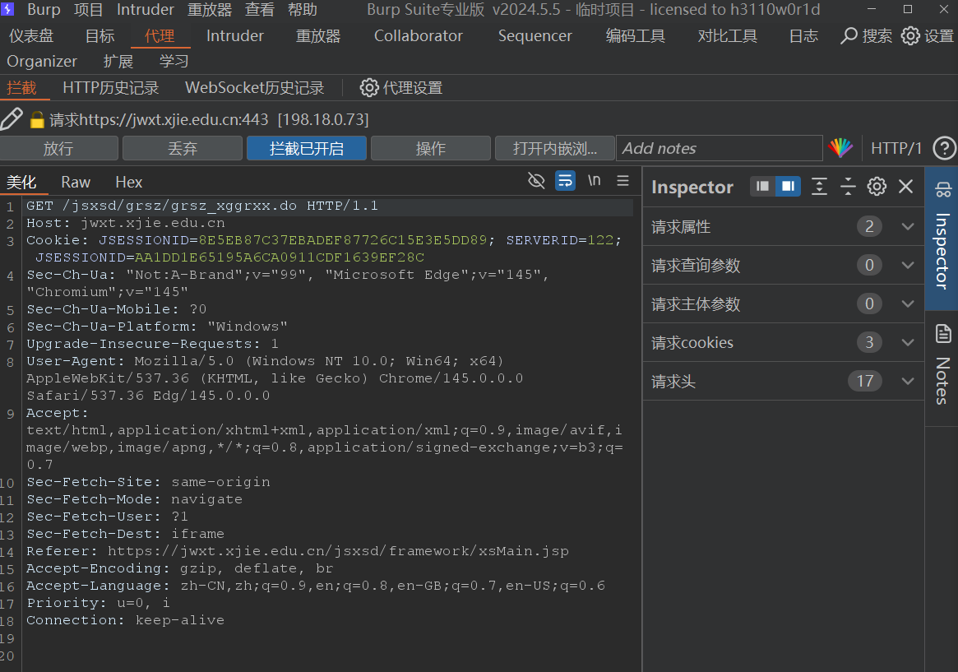
- 将请求包中的 Cookie 替换为账号A的Cookie，然后放行。
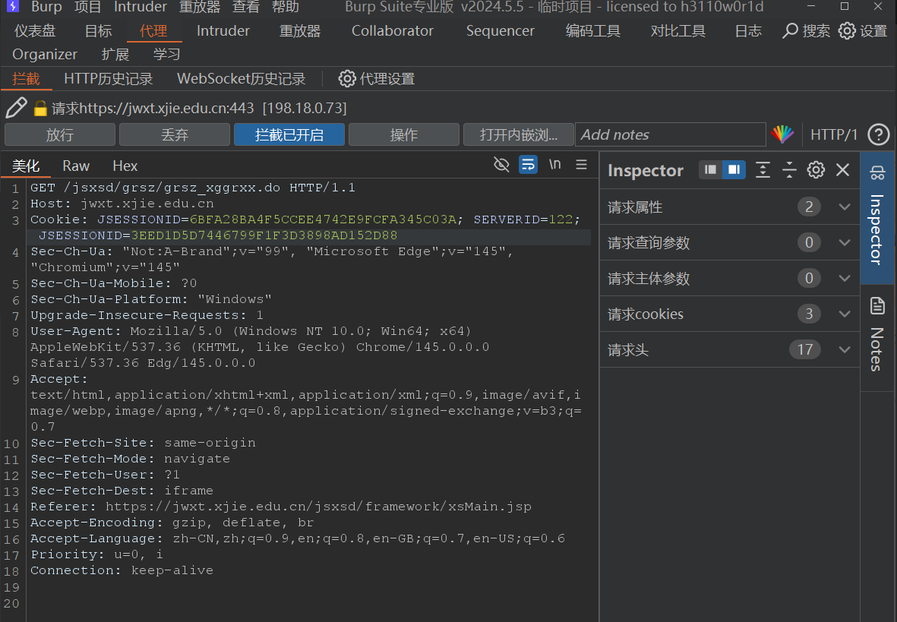
- 页面直接显示账号A的个人信息或业务数据，成功实现水平越权。
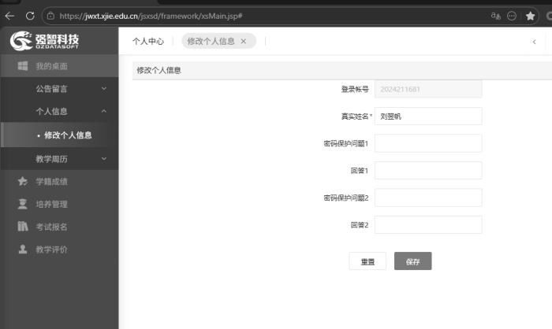

漏洞影响
- 攻击者可批量获取大量用户的敏感信息，如个人资料、联系方式、学习/工作记录等。
- 攻击者可完全控制受害者账号，进行修改密码、提交数据、删除信息等恶意操作。

修复建议
- 绑定会话与客户端信息：在服务端生成会话时，将 JSESSIONID 与客户端的IP地址、User-Agent等信息进行绑定。每次请求时，校验这些信息是否一致，不一致则销毁会话。
- 增加会话有效期与强制验证：设置合理的会话超时时间，对敏感操作（如修改密码、查看隐私信息）要求用户重新输入密码或进行二次验证。
- 使用更安全的会话管理机制：考虑使用HttpOnly、Secure等Cookie属性，防止XSS等攻击窃取Cookie；或采用Token-based认证，并对Token进行签名和时效控制。

